课程名称 算法分析与设计 学号 1604054116 学生姓名 杨宝娜 教师 井超
专业 | 数据科学与大数据技术 | 实验室名称 |  |  | 实验时间 | 2020.4.4
实验名称
利用动态规划的算法实现0-1背包问题。
实验目的
- 掌握动态规划的基本算法思想。
- 掌握0-1背包问题使用动态规划算法解决的基本思想（特殊整数规划问题）。
- 分析0-1背包问题的递归关系。
- 用程序实现算法。
实验题目
给定一组物品，每种物品都有自己的重量和价格，在限定的总重量内，我们如何选择，才能使得物品的总价格最高。问题的名称来源于如何选择最合适的物品放置于给定背包中。
解决思路：动态规划，对每一件物品遍历背包容量，当背包可容纳值大于等于当前物品，与之前已放进去的物品所得价值进行对比，考虑是否需要置换。
实验源代码  def bag(n, c, w, v):  value = [[0 for j in range(c + 1)] for i in range(n + 1)]  for i in range(1, n + 1):  for j in range(1, c + 1):  value[i][j] = value[i - 1][j]  if j >= w[i - 1] and value[i][j] < value[i - 1][j - w[i - 1]] + v[i - 1]:  value[i][j] = value[i - 1][j - w[i - 1]] + v[i - 1]  for x in value:  print(x)  return value  def show(n, c, w, value):  print('最大价值为:', value[n][c])  x = [False for i in range(n)]  j = c  for i in range(n, 0, -1):  if value[i][j] > value[i - 1][j]:  x[i - 1] = True  j -= w[i - 1]  print('背包中所装物品为:') |  |  |  | for i in range(n):  if x[i]:  print('第', i + 1, '个,', end='')  def bag1(n, c, w, v):  values = [0 for i in range(c + 1)]  for i in range(1, n + 1):  for j in range(c, 0, -1):  if j >= w[i - 1]:  values[j] = max(values[j - w[i - 1]] + v[i - 1], values[j])  return values  if __name__ == '__main__':  n = 6  c = 10  w = [2, 2, 3, 1, 5, 2]  v = [2, 3, 1, 5, 4, 3]  value = bag(n, c, w, v)  show(n, c, w, value)
实验结果（给出题目的运行结果（插入运行结果截图））
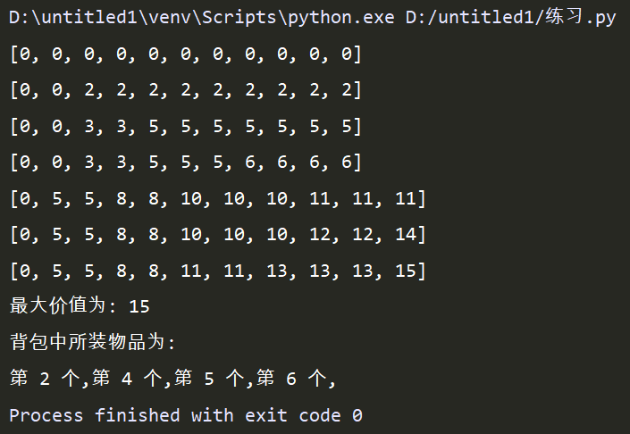
格式要求：各单元格空白行尽量少。
提交要求：电子版，文件命名中将学号和姓名具体化。

